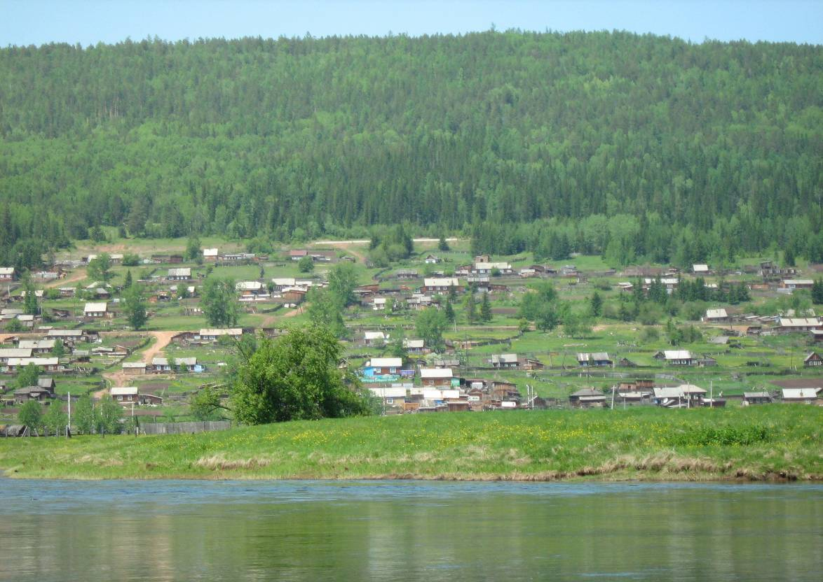

Семигорского сельского поселения
Приложение к № 5 Пятница 27 марта 2020 год

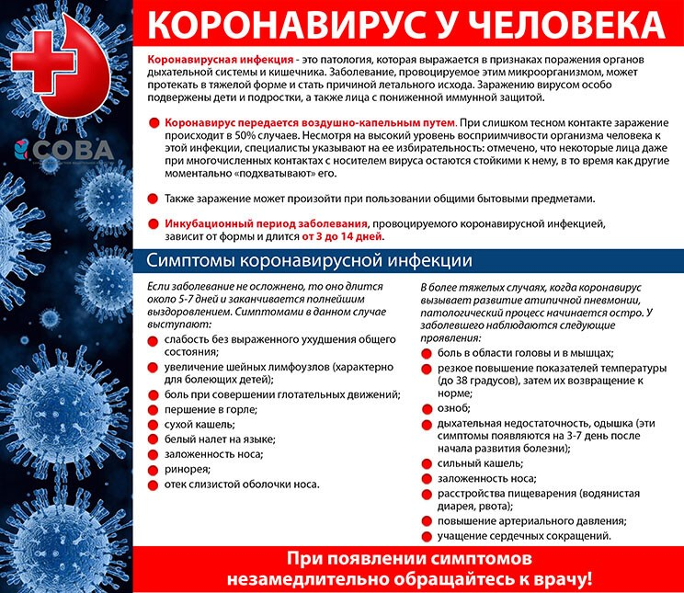

2 Вестник Пятница 27 марта № 5
Российская Федерация
Иркутская область
Нижнеилимский муниципальный район
АДМИНИСТРАЦИЯ
СЕМИГОРСКОГО СЕЛЬСКОГО ПОСЕЛЕНИЯ
ПОСТАНОВЛЕНИЕ
от « 27 » марта 2020 г. № 27
п. Семигорск
«О внесении изменений в постановление от 26.03.2013 г. № 17 «Об утверждении Положения о порядке разработки и утверждения должностных инструкций муниципальных служащих администрации Семигорского сельского поселения»

В соответствие с Федеральным законом от 02.03.2007 года № 25-ФЗ «О муниципальной службе в Российской Федерации», от 25.12.2008 N 273-ФЗ "О противодействии коррупции", в целях определения единого порядка разработки должностной инструкции муниципального служащего, создания организационно-правовой основы служебной деятельности муниципального служащего, повышения ответственности муниципального служащего, повышения ответственности муниципального служащего за результат его деятельности, администрация Семигорского муниципального образования
ПОСТАНОВЛЯЕТ:
1. В связи с кадровыми перестановками: утверждением структуры, согласно решения Думы от 20.03.2020 г. № 8 «Об утверждении структуры администрации Семигорского муниципального образования Нижнеилимского района Иркутской области» и штатного расписания администрации:
1.1. Внести изменения в постановление в п.2 от 26.03.2013 г. № 17 «Об утверждении Положения о порядке разработки и утверждения должностных инструкций муниципальных служащих администрации Семигорского сельского поселения»
2. На инженера 2 категории Янгурскую М.Е. возложить обязанности по ведению документов по отделу кадровой службы и организовать разработку должностных инструкций.
3. Ознакомить работников администрации Семигорского сельского поселения с должностными инструкциями под роспись.
4. Данное постановление опубликовать в СМИ «Вестник» и разместить на официальном сайте администрации «Семигорское сельское поселение».
5. Настоящее постановление вступает в силу со дня его официального опубликования.
6. Контроль за исполнением настоящего постановления оставляю за собой.

И.о. Главы Семигорского
сельского поселения В.В.Романова
_____________________________________________________________________________________

ПРЕДУПРЕЖДЕНИЕ

С приходом весны и повышением среднесуточной температуры воздуха обстановка на водных объектах ухудшается. Под весенними лучами солнца лёд на водоёмах становится рыхлым и непрочным. В это время выходить на его поверхность крайне опасно. Однако каждый год многие люди пренебрегают мерами предосторожности и выходят на тонкий весенний лёд, тем самым, подвергая свою жизнь смертельной опасности.
Безопасным для человека считается лед толщиной не менее 10 сантиметров в пресной воде. Лед непрочен в местах быстрого течения, бьющих ключах и стоковых вода, а также в районах произрастания водной растительности, вблизи деревьев, кустов и камыша. Если температура воздуха выше 0 градусов держится более трех дней, то прочность льда снижается на 25 %.
Прочность льда можно определить визуально: лед голубого цвета – прочный, белого - прочность его в два раза меньше, серый, матово-белый или с желтоватым оттенком лёд ненадёжен.
Уважаемые жители поселения убедительно просим вас соблюдать меры предосторожности, не выходите на весенний тонкий лед, не оставляйте маленьких детей без присмотра, проводите профилактические беседы по недопущению выхода на лёд.
Наш адрес: Учредители: Газета Вестник

665682 Администрация Распространяется бесплатно
пос. Семигорск Дума сельского Газета выходит
ул. Октябрьская, 1 поселения 2 раз в месяц кол-во 35 шт.
Гл. редактор В.В. Романова

